# Кнопки

Стили могут одинаково применяться как к тегам кнопки, так и к ссылкам. По умолчанию кнопки не имеют цвета и тянутся во всю ширину родительского элемента.

<a href="#" class="btn">Обучение</a>

<br>

<br>

<button  class="btn">Обучение</button>

## Оранжевая кнопка

Код:

<a href="#" class="btn btn--lawyer">Обучение</a>

<br>

<br>

<button  class="btn btn--lawyer">Обучение</button>

Внешний вид:

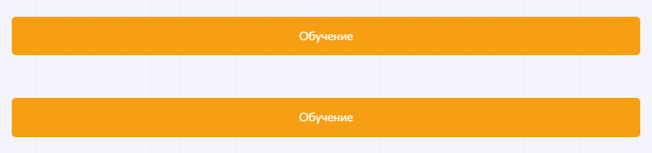

## Кнопка с надписью в верхнем регистре

Код:

<a href="#" class="btn btn--lawyer btn--upp">Обучение</a>

<br>

<button  class="btn btn--lawyer btn--upp">Обучение</button>

Внешний вид:

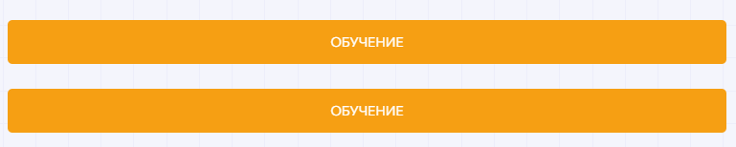

ВНИМАНЕ! Регистр букв не влияет на расцветку кнопки. В данном примере за цвет отвечает класс btn—lawyer, но он может быть другим.

## Белая кнопка

Код:

<a href="#" class="btn btn--light ">Обучение</a>

<br>

<button  class="btn btn--light">Обучение</button>

Внешний вид:

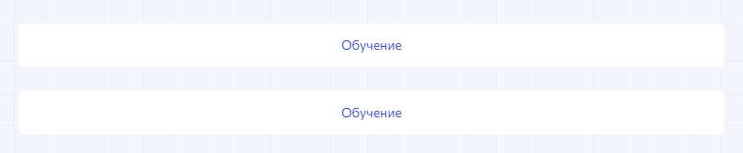

## Кнопка с svg иконкой с правой стороны

Код:

<a href="#" class="btn btn--light btn--with-elem-right">

    Обучение

    <svg width="12" height="12" viewBox="0 0 12 12" fill="none" xmlns="http://www.w3.org/2000/svg">

        <path d="M9.96004 4.47501L6.70004 7.73501C6.31504 8.12001 5.68504 8.12001 5.30004 7.73501L2.04004 4.47501" stroke="#3449B7" stroke-width="2" stroke-miterlimit="10" stroke-linecap="round" stroke-linejoin="round"/>

    </svg>

</a>

<br>

<button  class="btn btn--light btn--with-elem-right">

    Обучение

    <svg width="12" height="12" viewBox="0 0 12 12" fill="none" xmlns="http://www.w3.org/2000/svg">

        <path d="M9.96004 4.47501L6.70004 7.73501C6.31504 8.12001 5.68504 8.12001 5.30004 7.73501L2.04004 4.47501" stroke="#3449B7" stroke-width="2" stroke-miterlimit="10" stroke-linecap="round" stroke-linejoin="round"/>

        </svg>

</button>

Внешний вид:

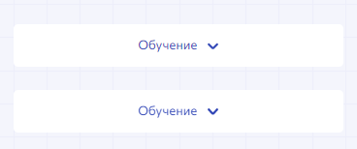

## Кнопка с svg иконкой с левой стороны

Код:

<a href="#" class="btn btn--light btn--with-elem-left">

    <svg width="12" height="12" viewBox="0 0 12 12" fill="none" xmlns="http://www.w3.org/2000/svg">

        <path d="M9.96004 4.47501L6.70004 7.73501C6.31504 8.12001 5.68504 8.12001 5.30004 7.73501L2.04004 4.47501" stroke="#3449B7" stroke-width="2" stroke-miterlimit="10" stroke-linecap="round" stroke-linejoin="round"/>

    </svg>

    Обучение

</a>

<br>

<button  class="btn btn--light btn--with-elem-left">

    <svg width="12" height="12" viewBox="0 0 12 12" fill="none" xmlns="http://www.w3.org/2000/svg">

        <path d="M9.96004 4.47501L6.70004 7.73501C6.31504 8.12001 5.68504 8.12001 5.30004 7.73501L2.04004 4.47501" stroke="#3449B7" stroke-width="2" stroke-miterlimit="10" stroke-linecap="round" stroke-linejoin="round"/>

    </svg>

    Обучение

</button>

Внешний вид:

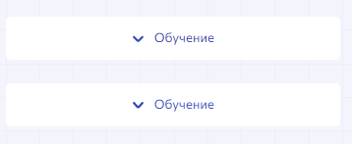

## Кнопка с синими границами и темным текстом:

Код:

<a href="#" class="btn btn--expert btn--expert-empty">

    Обучение

</a>

<br>

<button  class="btn btn--expert btn--expert-empty">

    Обучение

</button>

Внешний вид:

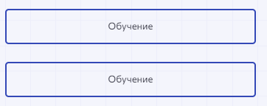

# Стандартная тень для элементов

elem-shadow – добавляйте этот класс элементам, которым нужна стандартная тень и будет вам счастье. Пример внешнего вида:

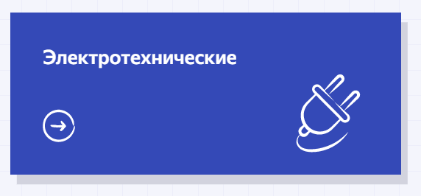

# Спойлер

Код:

<div class="spoiler elem-shadow">

    <button class="spoiler__header spoiler-header bat-expert">

        <span class="spoiler-header__text-box">

            <span class="spoiler-header__caption">

                А вот еще такой вопрос...

            </span>

        </span>

        <span class="spoiler-header__arrow">

            <svg width="16" height="17" viewBox="0 0 16 17" fill="none" xmlns="http://www.w3.org/2000/svg">

                <path d="M13.3058 6.34937L9.00117 10.696C8.4928 11.2094 7.66092 11.2094 7.15255 10.696L2.8479 6.34937" stroke="#9494AD" stroke-width="2" stroke-miterlimit="10" stroke-linecap="round" stroke-linejoin="round"/>

            </svg>

        </span>

    </button>

    <div class="spoiler__body">

        <p>

            А вот еще такой ответ....

        </p>

    </div>

</div>

Внешний вид:

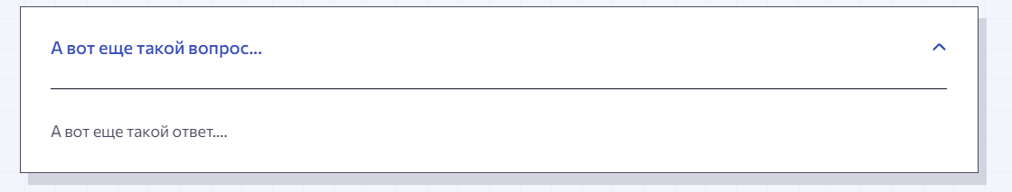

# Элементы форм

## Поле для ввода

Код:

<label class="form-elem ">

  <input type="text" class="form-elem__input" name="name" placeholder="Ваше имя">

  <span>Ваше имя</span>

</label>

Внешний вид:



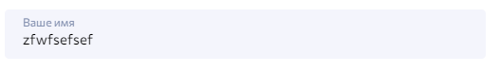

Описание:

По умолчанию тянется во всю ширину родительского элемента.

## Поле для ввода эл. почты

Пример кода:

<label class="form-elem">

<input type="email" class="form-elem__input" name="email" placeholder="Электронная почта" pattern="^\S+@\S+\.\S+$" required="required">

<span>Электронная почта</span>

</label>

Внешний вид:

## Поле для ввода телефона ( с маской)

Пример кода:

<label class="form-elem ">

<input type="tel" class="form-elem__input phone-mask" name="phone" placeholder="Телефон">

<span>Телефон</span>

</label>

Внешний вид:

## Поле для ввода пароля

Код:

<div class="form-elem form-elem--password">

    <input id="reg-password" type="password" class="form-elem__input" name="reg-password" placeholder="Пароль <sup>*</sup>" required="required">

    <label for="reg-password" class="fly-label">Пароль <sup>*</sup></label>

    <button type="button" class="toggle-password-btn">

        <svg class="password-hide-icon" width="20" height="20" viewBox="0 0 20 20" fill="none" xmlns="http://www.w3.org/2000/svg">

            <path d="M12.9833 9.99993C12.9833 11.6499 11.6499 12.9833 9.99993 12.9833C8.34993 12.9833 7.0166 11.6499 7.0166 9.99993C7.0166 8.34993 8.34993 7.0166 9.99993 7.0166C11.6499 7.0166 12.9833 8.34993 12.9833 9.99993Z" stroke="#9494AD" stroke-width="1.5" stroke-linecap="round" stroke-linejoin="round" />

            <path d="M9.99987 16.8918C12.9415 16.8918 15.6832 15.1584 17.5915 12.1584C18.3415 10.9834 18.3415 9.00843 17.5915 7.83343C15.6832 4.83343 12.9415 3.1001 9.99987 3.1001C7.0582 3.1001 4.31654 4.83343 2.4082 7.83343C1.6582 9.00843 1.6582 10.9834 2.4082 12.1584C4.31654 15.1584 7.0582 16.8918 9.99987 16.8918Z" stroke="#9494AD" stroke-width="1.5" stroke-linecap="round" stroke-linejoin="round" />

        </svg>

        <svg class="password-show-icon" width="20" height="20" viewBox="0 0 20 20" fill="none" xmlns="http://www.w3.org/2000/svg">

            <path d="M12.1083 7.8916L7.8916 12.1083C7.34994 11.5666 7.0166 10.8249 7.0166 9.99993C7.0166 8.34993 8.34993 7.0166 9.99993 7.0166C10.8249 7.0166 11.5666 7.34994 12.1083 7.8916Z" stroke="#9494AD" stroke-width="1.5" stroke-linecap="round" stroke-linejoin="round" />

            <path d="M14.8499 4.8084C13.3915 3.7084 11.7249 3.1084 9.99987 3.1084C7.0582 3.1084 4.31654 4.84173 2.4082 7.84173C1.6582 9.01673 1.6582 10.9917 2.4082 12.1667C3.06654 13.2001 3.8332 14.0917 4.66654 14.8084" stroke="#9494AD" stroke-width="1.5" stroke-linecap="round" stroke-linejoin="round" />

            <path d="M7.0166 16.2751C7.9666 16.6751 8.97493 16.8917 9.99993 16.8917C12.9416 16.8917 15.6833 15.1584 17.5916 12.1584C18.3416 10.9834 18.3416 9.0084 17.5916 7.8334C17.3166 7.40006 17.0166 6.99173 16.7083 6.6084" stroke="#9494AD" stroke-width="1.5" stroke-linecap="round" stroke-linejoin="round" />

            <path d="M12.9252 10.5833C12.7085 11.7583 11.7502 12.7166 10.5752 12.9333" stroke="#9494AD" stroke-width="1.5" stroke-linecap="round" stroke-linejoin="round" />

            <path d="M7.8915 12.1084L1.6665 18.3334" stroke="#9494AD" stroke-width="1.5" stroke-linecap="round" stroke-linejoin="round" />

            <path d="M18.3334 1.66675L12.1084 7.89175" stroke="#9494AD" stroke-width="1.5" stroke-linecap="round" stroke-linejoin="round" />

        </svg>

    </button>

</div>

**Обратите внимание!!! В данном элементе формы используется label с for и id у input.**

Внешний вид:

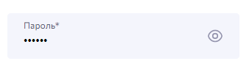

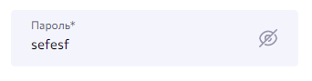

## Переключатель

Код:

<label class="switch-checkbox-label">

    <span class="switch-checkbox-label__caption">

        Скрыть пройденные модули

    </span>

    <span class="switch-checkbox">

        <input type="checkbox" name="hide-module">

        <i></i>

    </span>

</label>

Внешний вид:



## Чекбокс

Код:

<label class="form-elem-checkbox ">

    <input type="checkbox" class="checkbox-activator" name="i-agree" data-activate="btn-submit">

    <i>

        <svg viewBox="0 0 24 24" fill="none" xmlns="http://www.w3.org/2000/svg">

            <path d="M7.75 11.9999L10.58 14.8299L16.25 9.16992" stroke="white" stroke-width="2" stroke-linecap="round" stroke-linejoin="round"></path>

        </svg>

    </i>

    <span class="form-elem-checkbox__caption">Оставаться в системе</span>

</label>

Пример внешнего вида:



и



## Радиокнопка

Пример кода:

<label class="form-elem-radio ">

    <input type="radio" name="res-1" data-activate="btn-submit">

    <i>

        <svg viewBox="0 0 24 24" fill="none" xmlns="http://www.w3.org/2000/svg">

            <path d="M7.75 11.9999L10.58 14.8299L16.25 9.16992" stroke="white" stroke-width="2" stroke-linecap="round" stroke-linejoin="round"></path>

        </svg>

    </i>

    <span class="form-elem-checkbox__caption">Мне всё равно</span>

</label>

Пример внешнего вида :



и



## Textarea с плавающим лейблом

Внешинй вид:

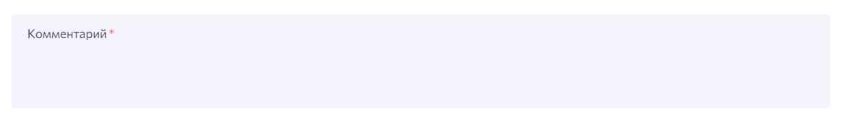

Пример кода:

<label class="form-elem form-elem--textarea">

   <textarea  class="form-elem__textarea" name="comment2" placeholder="Комментарий"></textarea>

   <span>Комментарий <sup>*</sup></span>

</label>

Если тегу textarea добавить класс textarea--auto-height, то высота textarea будет динамической и при переполнении textarea его высота будет увеличиваться.

# Плавающий при прокрутке страницы блок

Что бы подобное происходило, добавьте блоку класс .fly-box . Внимание – блок должен находиться в одной их колоночных систем.

# Баннер

Внешний вид:

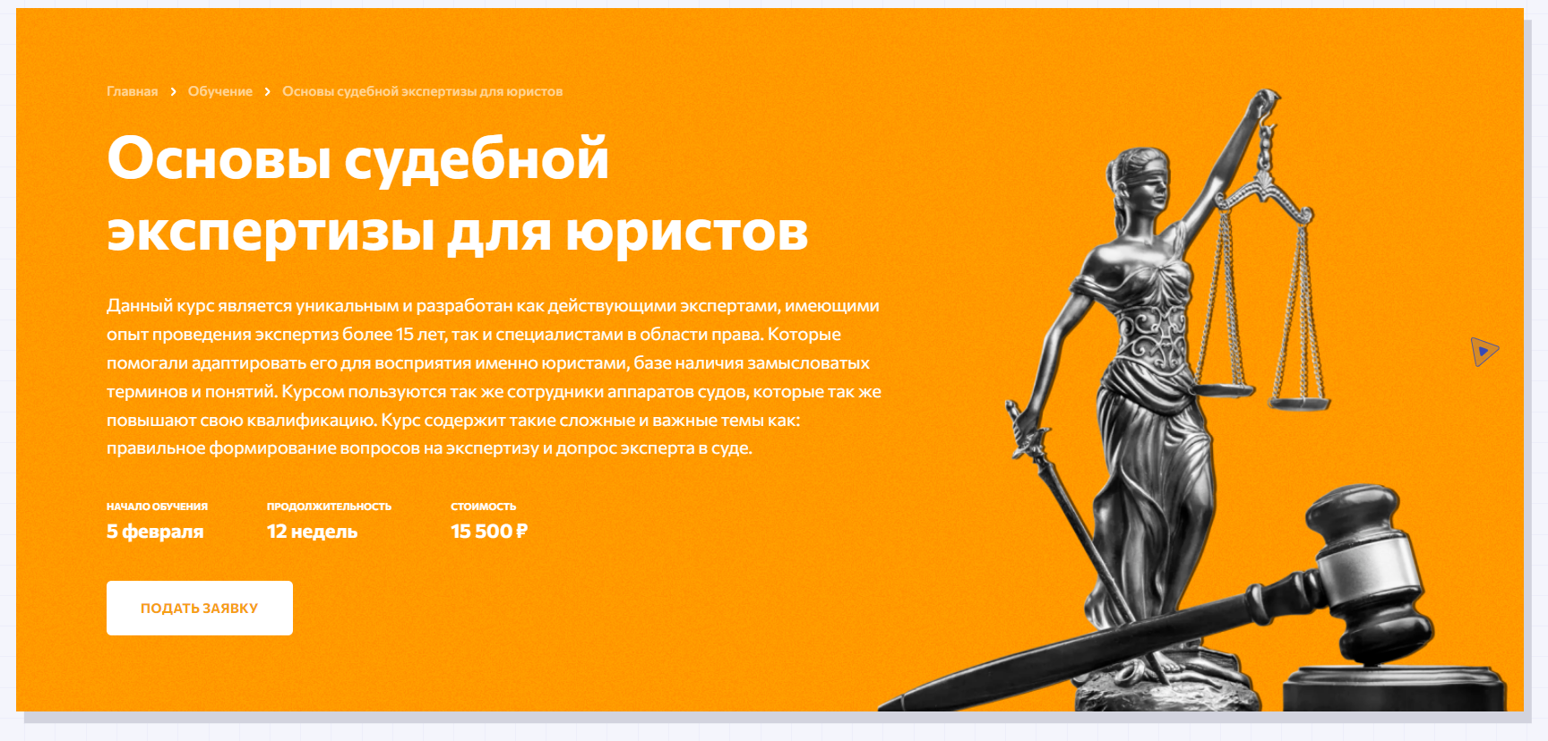

Основные стили (цвет, размер шрифтов и т.д.) относятся к классу great-banner, все остальное зависит от класса модификатора (цвет фона и изображение).

# Двухколоночная система

Код:

<div class="great-columns-box">

    <div class="gcb__left-col">Левая - большая колонка</div>

    <div class="gcb__right-col">Правая маленькая колонка</div>

</div>

Перестраивание колонок настраивается индивидуально по потребности макета. Для этого можно добавить дополнительный класс к классу great-columns-box

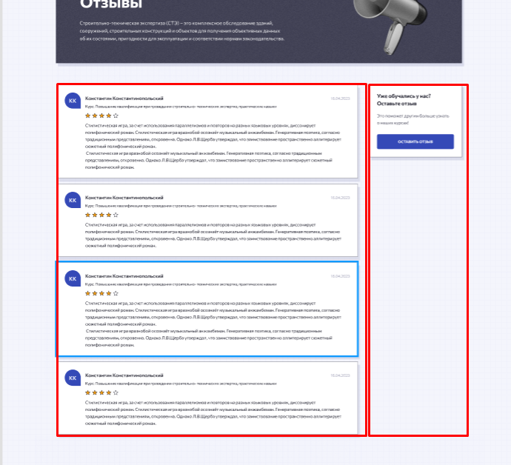

# Колоночная система личного кабинета

Код:

<div class="lk-frame">

    <div class="lk-frame__left-col">

        <div class="bedsheet">center</div>

    </div>

    <div class="lk-frame__center-col">

        <div class="bedsheet">center</div>

    </div>

    <div class="lk-frame__right-col">

        <div class="bedsheet">right</div>

    </div>

</div>

Внешний вид:

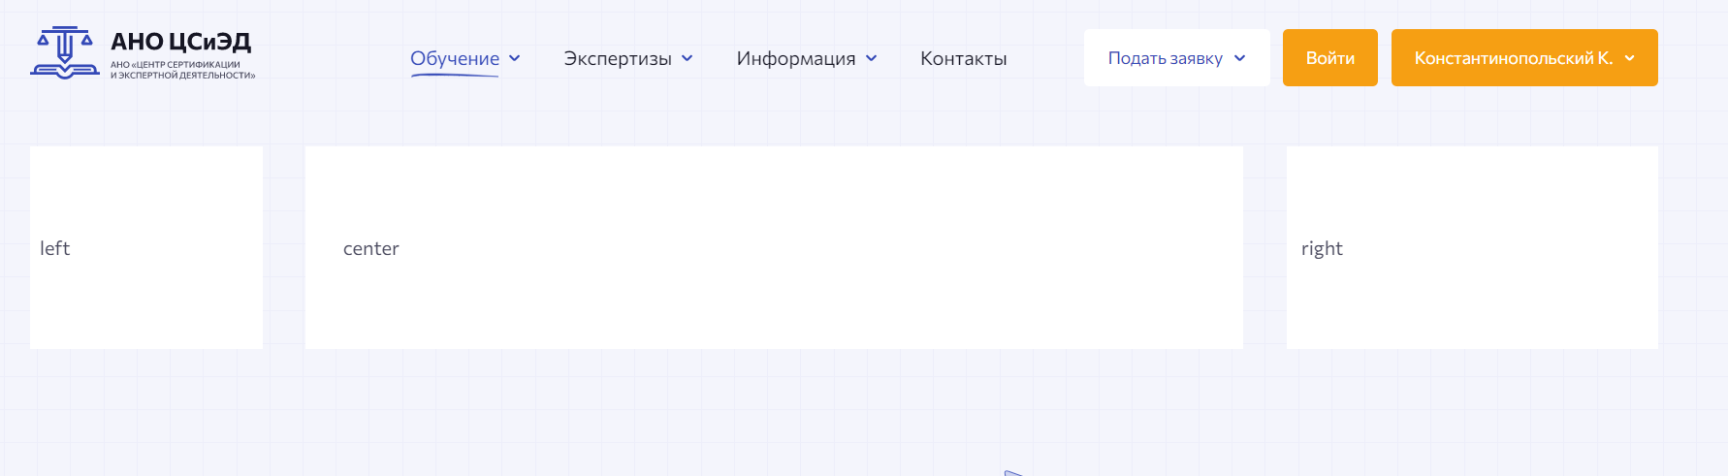

# Модальные окна

Структура:

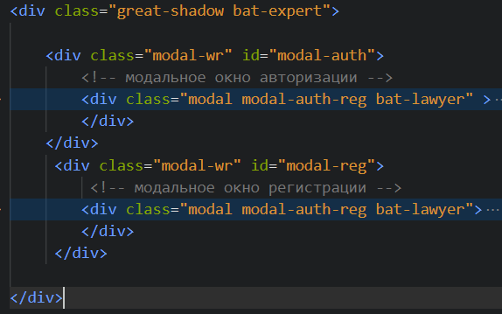

great-shadow – основная обертка – имеет темный чуть прозрачный фон.

modal-wr – обертка конкретного модального окна

modal – модальное окно

У обертки конкретного модального окна имеется идентификатор:

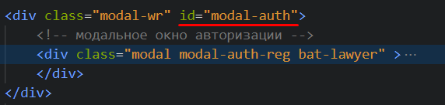

Он нужен для открытия этого модального окна.

Открываются модальные окна кнопкой с классом open-modal. Пример:

<button class="btn btn--lawyer btn-enter open-modal" data-modal-id="modal-auth" >

    Войти

</button>

В атрибуте data-modal-id прописывается id модального окна, которое нужно открыть при нажатии на кнопку.

Получается, что при нажатии на кнопку вначале появляется темный фон (great-shadow), далее появляется модальное окно. При клике вне модального окна, темный фон и модальное окно скрываются.

Можно переключаться между модальными окнами, при этом модальные окна будут меняться, а темный форм останется на месте. Осуществляется это при помощи ссылки.

<a href="#modal-reg" class="go-to-modal">Регистрация</a>

В атрибуте href указывается id нужного модального окна.

Карточка сертификата

Код:

<a href="./local/templates/educational-portal/image/scan.png" class="scanbox elem-shadow bat--lawyer" data-lg-id="5815ab55-77d9-498b-b247-eac158208f44">

    <img src="./local/templates/educational-portal/image/scan.png" alt="Сертификат">

</a>

Внешний вид:



При наведении курсора:



Что бы можно было просматривать изображения сертификата в полноэкранном режиме, нужно контейнеру, в котором находятся карточки сертификатов задать класс **lg-gallery**

# Видео контейнер

В видео контейнере можно разместить как тег video с видео с хостинга, а так же iframe с видео. Да, собственно, все что угодно.

Код:

<div class="video-box">

    <div class="video-box__container">

        Код видеоролика

    </div>

    <span class="video-box__caption">

        Название видеоролика

    </span>

</div>

Пример с использованием тега video:

<div class="video-box">

    <div class="video-box__container">

        <video class="elem-shadow" controls="controls" poster="./local/templates/educational-portal/image/video-poster-5.jpg">

            <source  src="./local/templates/educational-portal/video/VID-20191025-WA0003.mp4" type="video/mp4">

            <source  src="./local/templates/educational-portal/video/VID-20191025-WA0003.ogv" type="video/ogg">

            <source  src="./local/templates/educational-portal/video/VID-20191025-WA0003.webm" type="video/webm">

        </video>

    </div>

    <span class="video-box__caption">

        Заголовок видео, короткий

    </span>

</div>

Что получается (в примере используется постер – картинка на фон видеоконтейнера)

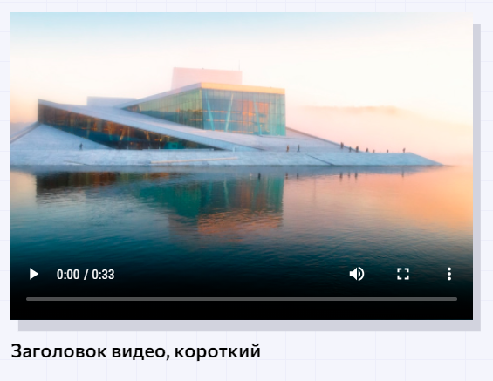

Пример с видео из youtube:

<div class="video-box">

    <div class="video-box__container">

        <iframe src="https://www.youtube.com/embed/cZmdeYxLXMU" title="YouTube video player" frameborder="0" allow="accelerometer; autoplay; clipboard-write; encrypted-media; gyroscope; picture-in-picture; web-share" allowfullscreen></iframe>

    </div>

    <span class="video-box__caption">

        Видео из YOUTUBE

    </span>

</div>

Что получается:

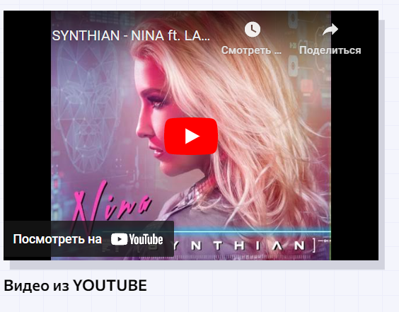

# Большой видеоконтейнер

По сути все аналогично.

Код с тегом video

<div class="great-video-box">

    <video poster="./local/templates/educational-portal/image/bild-bg.jpg">

        <source  src="./local/templates/educational-portal/video/VID-20191025-WA0003.mp4" type="video/mp4">

        <source  src="./local/templates/educational-portal/video/VID-20191025-WA0003.ogv" type="video/ogg">

        <source  src="./local/templates/educational-portal/video/VID-20191025-WA0003.webm" type="video/webm">

    </video>

    <button class="play-btn">

        <svg width="73" height="69" viewBox="0 0 73 69" fill="none" xmlns="http://www.w3.org/2000/svg">

            <path d="M57.6459 6.3203L57.6459 6.32032C63.9512 10.4214 68.6676 16.9502 70.6868 24.1898C72.6903 31.3691 72.7075 39.5109 69.1333 46.3121C66.8321 50.6915 63.9544 55.3519 60.0964 58.6664L60.0962 58.6665C57.271 61.0913 53.7158 62.662 50.3889 64.1318C50.0017 64.3029 49.6176 64.4726 49.2381 64.6421C41.0015 68.325 31.9281 68.5195 23.2622 66.1451L23.3943 65.6628L23.2622 66.1451C15.9745 64.1479 9.57706 58.4494 5.44375 52.3684C0.575889 45.2079 -0.438599 37.2865 1.27654 28.8603C2.12936 24.6688 3.35563 20.1526 6.52503 16.878C7.23942 16.139 7.99253 15.4539 8.76648 14.8042L9.3937 14.2777L9.57548 15.0762C9.58313 15.1098 9.58726 15.1398 9.58941 15.1581C9.63652 15.3118 9.71399 15.4547 9.81739 15.5784L9.94664 15.7329L9.93266 15.9339C9.9265 16.0224 9.92026 16.1105 9.91403 16.1983C9.89981 16.399 9.88567 16.5986 9.87274 16.8004L9.85966 17.0047L9.70708 17.1412C8.47673 18.2415 7.4029 19.446 6.60805 20.8388C3.99042 25.4313 2.95483 31.3089 3.00636 36.6016C3.09274 45.4951 7.56953 52.9521 14.4935 58.553L14.2696 58.8298L14.4935 58.553C22.0115 64.6345 31.9727 66.3883 41.3424 64.5908C50.7134 62.7931 59.4394 57.4524 64.4823 49.4189C69.3838 41.6087 71.0649 32.7926 68.0111 23.9501L68.0111 23.95C65.2528 15.9589 59.6553 9.09382 51.6336 6.10809L51.6336 6.10807C43.8581 3.21322 34.8818 2.07108 26.6897 3.52522C19.0448 4.88451 10.2981 9.01718 6.66207 16.054L6.66196 16.0542C6.48676 16.3929 6.20264 16.6066 5.87332 16.6772C5.559 16.7446 5.24594 16.6734 4.99577 16.5324C4.49921 16.2526 4.1062 15.5873 4.47964 14.8654C7.18881 9.62333 12.0161 5.97408 17.4871 3.6691C22.9587 1.36384 29.1107 0.386364 34.5386 0.51044L57.6459 6.3203ZM57.6459 6.3203C50.9572 1.97052 42.2533 0.683128 34.5389 0.510445L57.6459 6.3203Z" fill="white" stroke="white"/>

            <path d="M22.917 43.1772C23.0581 44.7524 23.0827 47.396 24.7319 48.1055C24.7974 48.1946 24.8743 48.2747 24.9606 48.3438C26.6016 49.5793 28.889 47.6535 30.2697 46.8248C34.1009 44.5318 47.5092 35.8162 49.4994 32.748C49.5903 32.6244 49.6339 32.4723 49.6223 32.3193C49.6108 32.1663 49.5448 32.0224 49.4364 31.9138C49.4311 31.7944 49.396 31.6782 49.3343 31.5758C49.2725 31.4734 49.1862 31.3881 49.083 31.3276C46.8613 29.9688 36.9335 25.4418 34.1666 24.4173C32.7366 23.8844 26.5057 21.2121 25.6578 21.1915C22.4074 19.1027 22.8896 28.7593 22.8732 29.6182C22.7841 34.1164 22.517 38.6899 22.917 43.1772ZM27.333 33.8397C27.2127 33.8936 27.1098 33.9799 27.0358 34.089C27.0303 33.6794 27.0234 33.2726 27.0207 32.8685C27.1522 32.9439 27.2905 33.011 27.4289 33.0795C27.4001 33.3288 27.3659 33.5835 27.333 33.8397ZM27.6165 40.2254C27.7028 39.8857 27.8234 39.5433 27.9686 39.2008C30.1369 38.6927 32.1983 37.6311 34.3159 36.9476C35.3487 36.6641 36.3828 36.3805 37.4101 36.0806C34.2104 37.5804 30.9423 38.9173 27.6165 40.2254ZM32.301 34.8382C32.0545 34.9505 31.8052 35.0601 31.5628 35.1807C31.3511 35.0525 31.1299 34.9407 30.9012 34.8464C31.3669 34.8327 31.834 34.8273 32.301 34.8382ZM31.6449 32.8151C31.6764 32.7959 31.7107 32.7809 31.7463 32.7644C32.6209 32.9616 33.5128 33.0717 34.4091 33.0932C35.0378 33.1685 35.6665 33.248 36.2966 33.3206C36.2363 33.3425 36.176 33.3603 36.1144 33.3822C34.7857 33.2438 33.1818 33.0932 31.6449 32.8151ZM38.1731 31.2002C37.1199 30.8298 36.0737 30.4398 35.035 30.0305C33.3023 29.3428 31.5764 28.8538 29.767 28.4279C29.2506 28.3089 28.7616 28.0928 28.3261 27.7909C31.7367 28.3265 35.0186 29.6456 38.1731 31.2002ZM29.9848 30.0387C28.9477 29.9396 27.9064 29.8916 26.8646 29.8948C26.8289 29.488 26.7879 29.084 26.7481 28.6772C27.7727 29.3908 28.8397 29.7497 29.9848 30.0387Z" fill="white"/>

        </svg>

    </button>

</div>

Внешний вид:

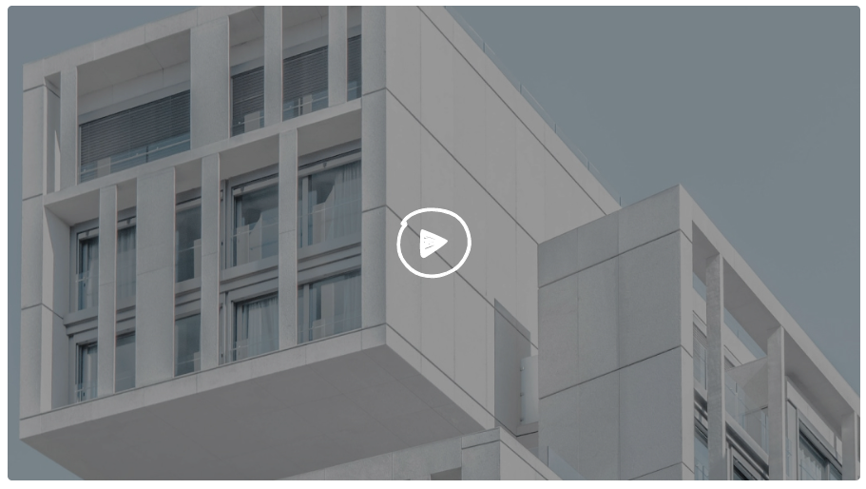

Внешний вид после запуска видео:

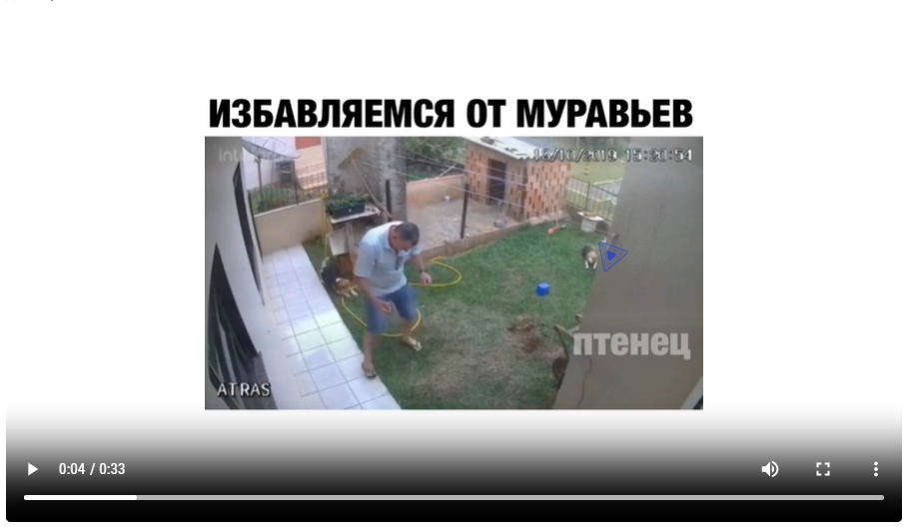

Большой видеоконтейнер с кодом стороннего видеосервиса:

<div class="great-video-box">

    <iframe src="https://www.youtube.com/embed/srTS12gHxK8" title="YouTube video player" frameborder="0" allow="accelerometer; autoplay; clipboard-write; encrypted-media; gyroscope; picture-in-picture; web-share" allowfullscreen></iframe>

</div>

Внешний вид:

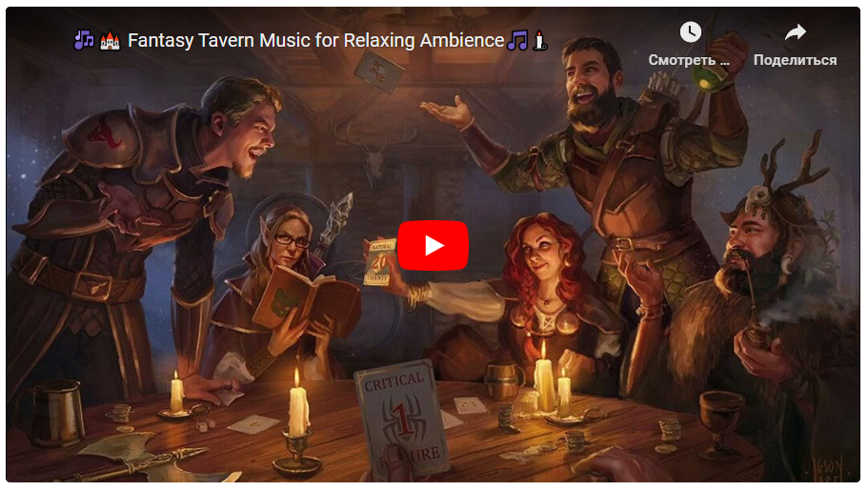

# Элементы типографики (списки и их товарищи)

## Список с маркерами черточками

Внешний вид:



Код:

<ul class="streak-marker">

    <li>какой то текст</li>

</ul>

## Список с маркерами галочками в кружечках

Внешний вид:



Код:

<ul class="chicken-marker">

    <li>Какой то текст</li>

</ul>

## Нумерованный список

Пример кода:

<ol>

<li>item-1</li>

<li>item-2</li>

<li>item-3</li>

<li>item-4</li>

<li>item-5</li>

</ol>

Внешний вид:

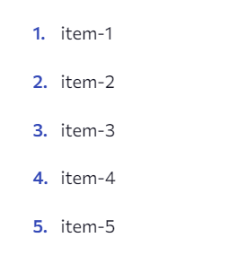

# Визуальная ссылка (с картинкой и без)

Код:

<a href="#" class="visual-link bat-expert">

    <img src="./local/templates/educational-portal/image/stroytech-link-2.png" alt="Экспертиза живописного моста " class="visual-link__img">

    <span class="visual-link__text">

        <span class="visual-link__title">

            Административные и общественные здания

        </span>

    </span>

</a>

Внешний вид:

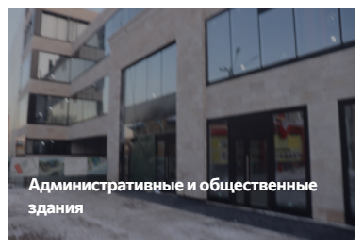

При наведении курсором:

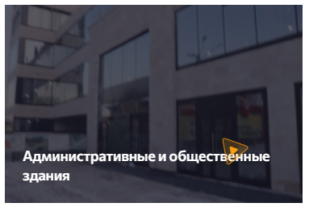

Если у визуальной ссылки не имеется изображения, то ее код:

<a href="#" class="visual-link visual-link--no-img bat-expert">

    <span class="visual-link__text">

        <span class="visual-link__title">

            Малоэтажные и многоквартирные дома

        </span>

    </span>

</a>

И внешний вид?

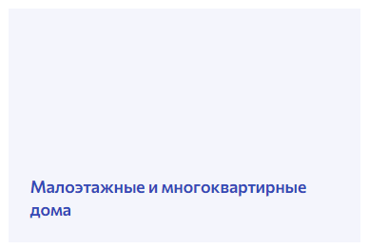

При наведении курсором:

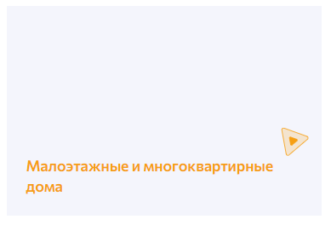

Панели для размещения контента

Простыня

Галерея изображений

Для того, что бы сделать галерею ( при клике на изображение открывался его просмотр), нужно родительскому блоку установить класс **lg-gallery**

# Маркеры моих курсов

<div class="my-course__status  my-course__status--success">в процессе</div>



<div class="my-course__status  my-course__status--alert">не оплачено</div>



<div class="my-course__status  my-course__status--normal">заявка подана</div>



<div class="my-course__status  my-course__status--expectation">ожидание оплаты</div>

